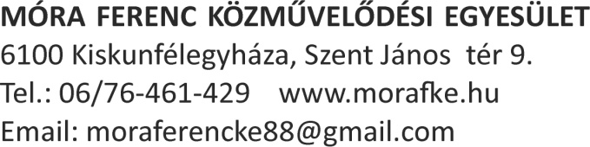

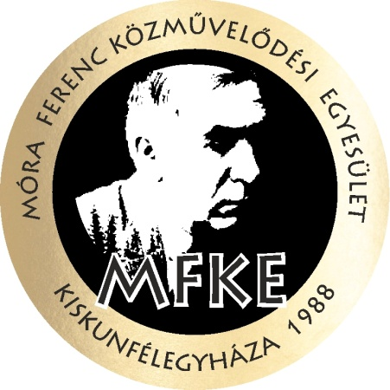

XXIII. évfolyam 2. szám - 2022. szeptember 30.

A Móra Ferenc Közművelődési Egyesület 2022. március 29. óta megvalósult tevékenysége
Április 6.
A virágos mozgalom szervezőbizottsága megbeszélést tartott a könyvtárban.

Április 8.
Megtartottuk évi rendes közgyűlésünket, elfogadtuk 2022. évi program- és költségtervünket.

Április 11.
Petőfi felolvasónapot tartottunk a költészet napja alkalmából a könyvtárral közös szervezésben. Ekkor hirdettük meg a könyvtárral közösen kiírt Petőfi-vers illusztrációs pályázatunkat az általános iskolák alsó tagozatos tanulóinak.

Április 23.
A Mezőberényi Petőfi Emlékhelyi találkozón Tóth Gyuláné tiszteletbeli tagunk az Országos Petőfi Társaságban végzett munkájáért Petőfi-díjban részesült.

Április 27.
Solti Károlyra Kapus Béláné elnökünk emlékezett szülőházánál. Koszorúzott: Nyiki Mária, Mrázné Rádi Mária.

Április 29.
A Félegyházi Közlönyben megjelent Kállainé Vereb Mária megemlékező cikke Mátyus Imre tagunkról, aki 2007-ben, 15 évvel ezelőtt hunyt el.

Május 5-8.
A Kecskeméti XV. Helyi Termék Ünnepen Kállainé Vereb Mária, Fekete Beatrix, Mészáros Márta és Kisné Juhász Ilona képviselték városunkat, egyben egyesületünket.

Május 7.
A Tavaszi virágünnepen, a Petőfi téren kiadványainkat árusította Kapus Béláné, Mrázné Rádi Mária, Nemes Istvánné és Pallagi Ferencné.

Május 11.
Konzorciumi megbeszélésen vett részt Kapus
Béláné elnökünk, A MI Petőfink diáktalálkozóval kapcsolatban.
Május 19.
A városalapítók hete keretében előadást tartott Bánkiné dr. Molnár Erzsébet tagunk A székely és jászkun szabadság. A népi jogélet helyi törvényei címmel.

Május 22.
Az ünnepi képviselő-testületi ülésen Kiskunfélegyházáért kitüntető díjban részesült Tóth Gyuláné, Kiskunfélegyháza Közművelődéséért kitüntető díjat vehetett át Szűts Tamás, Elismerő Oklevelet kapott Nagy Sándorné, Seres Judit és Tóth Istvánné tagunk.
Szeretettel gratulálunk elismerésükhöz!

Május 27.
Móra Istvánra emlékezett szülőházánál halálának 65. évfordulóján Mrázné Rádi Mária vezetőségi tagunk. Koszorúzott: Kapus Béláné, Seres Antalné és Nemes Istvánné.

Május 28. Küldöttségünk a vajdasági Keviben részt vett a Kevi Móra István Művelődési Egyesület kiállításmegnyitóján, amelyet Móra István és a Móra család emlékére rendeztek. Küldöttségünk tagjai voltak: Rosta Ferenc, Kapus Béláné, Kállainé Vereb Mária, Seres Antalné, Mrázné Rádi Mária. A kiállításon megnyitót mondott Kapus Béláné.

Részt vettünk a megyei önkormányzat Mi napunk rendezvénysorozatán
Május 28-án, Hajóson Fekete Beatrix elnökhelyettes,
június 11-én, Nemesnádudvaron Fekete Beatrix és Kállainé V. Mária képviselte városunkat és egyesületünket.

Július 3.
Az Országos Honismereti Akadémián honismereti emléklappal ismerték el dr. Tarjányi József több évtizedes, a honismereti mozgalomban végzett munkáját.

Július 19.
A művelődési központban került sor Móra Ferenc mellszobrának ünnepélyes leleplezésére. Koszorút helyezett el Kapus Béláné, dr. Luchmann Zsuzsanna és Tóth Istvánné. Ezt követően a felújított Móra-házat Mészáros Márta múzeumigazgató mutatta be. Koszorúzott Kisné Juhász Ilona és Garai Istvánné.

Július 23.
A „Petőfi-futam” lebonyolításában részt vett egyesületünk is: Fekete Beatrix előzetesen elkészített százötven színezhető zászlót és hűtőmágnest tervezett. A rendezvényen Fekete Beatrix, Kapus Béláné és Seres Antalné várta a gyerekeket.

Július 29-31.
Balla László alpolgármester vezetésével küldöttség (dr. Tarjányi József, Kállainé Vereb Mária, Kisné Juhász Ilona) látogatott Segesvárra, Korondra. Fehéregyházán Petőfi-ünnepségen vettek részt, ahol dr. Tarjányi József Szabó Józseftől, a Fehéregyházi Petőfi Sándor Művelődési Egyesület elnökétől kitüntető oklevelet vett át Félegyháza és Fehéregyháza kulturális kapcsolatainak ápolásáért.

Július 31.
Koszorúzási ünnepség a Petőfi-szobornál: Tóth Gyuláné, Juhász István és Nemes Istvánné koszorúzott, ünnepi beszédet Juhász István díszpolgárunk mondott.

Augusztus 7.
Petőfi-mellszobrot avatott Korond, városunk támogatásával, dr. Tarjányi József kezdeményezésére, aki avató beszédet mondott.

Augusztus végére – a Városi Civil Alap forrásából – elkészült az egyesület új honlapja: www.morafke.hu

Szeptember 3-4.
Koltón, a XXXIII. Petőfi-emléknapon dr. Tarjányi József képviselte városunkat és előadást tartott Petőfi nyomában a Kárpát-medencében címmel.

Szeptember 10.
A XXIII. Libafesztivál keretében – a tavalyi évhez hasonlóan, de most a Petőfi téren – volt a Móra-udvar programja, amelyen újra megnyílt a Csorbóka könyvkereskedés. Előkészítő, szervező munka: Fekete Beatrix (színezhető zászlókat tervezett és készített az alkalomra), Kapus Béláné (Móra-kvízt állított össze), Kállainé Vereb Mária. Segítők: dr. Kőfalviné dr. Ónodi Márta, Seres Judit, Tóth Istvánné.

Szeptember 17.
A XII. Virágos Félegyházáért mozgalom eredményhirdetésére a könyvtárban került sor. Szervező: Kállainé Vereb Mária. A lebonyolításban segített Kapus Béláné, Lőrincz Istvánné és Seres Antalné.
Búcsút vettünk
Sebőkné Kovács Katalin vezetőségi tagunktól és Tarjányi Ilona tagtársunktól.

Petőfi túrákon vesznek részt tagjaink
Szeptember 14.:Szabadszállás, Szalkszentmárton, Kunszentmiklós, Dunavecse
Október 1.: Kiskőrös
November 14.: Kecskemét úti céllal.

További programtervek:
Október 3. Folytatja munkáját az irodalmi szekció Kapus Béláné vezetésével.

Október 8.
Az alsó tagozatosok részére meghirdetett Petőfi rajzpályázat eredményhirdetése.
A MI Petőfink diáktalálkozóra készült videók megtekintése.

Október 15.
Részt veszünk az Őszi virágünnepen.

Október 27.
100 évvel ezelőtt leplezték le Köllő Miklós Petőfi szobrát. Részt veszünk a Petőfi téren álló szobor koszorúzásán.

November 12.
Megrendezzük A MI Petőfink című, Petőfi nevét viselő Bács-Kiskun megyei iskolák diáktalálkozóját. Előkészítő, szervező munka: Kapus Béláné, Kállainé Vereb Mária, Fekete Beatrix, segítők: Garai Istvánné, Kisné Juhász Ilona, Luchmann Zsuzsanna, Mrázné Rádi Mária, Nemes Istvánné, Seres Antalné.

November 25.
Tisztújító közgyűlés. Az előkészületek már folynak.

December 1.
A Madách-leszármazottak sorsa Trianon után (különös tekintettel a Félegyházán elhunyt Kuchinka Vilmosra). Mayer Lászlóné és Mayer László előadása.

December 31.
Koszorúzás a Petőfi Emlékháznál.

Egyesületünk a 2021. évi szja 1%-ából
144.212.- Ft-ot kapott a felajánlóktól, melyet ezúton is köszönünk.
Kézirat gyanánt.
Kiadja: a Móra Ferenc Közművelődési Egyesület Kiskunfélegyháza, Szent János tér 9.
Összeállította: Fekete Beatrix elnökhelyettes
Lektorálta: Kapus Béláné elnök
Felelős kiadó: Kállainé Vereb Mária ügyvezető elnök
Készült 100 példányban a NEAO-KP-1-2022/2-000395 sz. pályázat támogatásával a Patyi Papírbolt sokszorosítóján

